# 15. Fájlok 2.

## Írás szöveges fájlba

A szöveg fájlba írásakor először létre kell hozni egy FileWriter típusú objektumot a fájl nevének megadásával. Például:

FileWriter f = new FileWriter("valami.txt");

Eközben az IOException nevű kivétel következhet be, amit kezelni vagy jelezni kell (throws IOException). Ez a kivétel az összes fájlműveletnél előfordulő hibát magában foglalja, ezért mostantól ezt használjuk a fájlműveleteknél.

Ha a fájl még nem létezett, akkor ezzel az utasítással létrehozunk egy új szöveges fájlt, amelybe írhatunk.

Ha a fájl már létezett, akkor ezzel az utasítással töröljük a fájl korábbi tartalmát.

Ha meg szeretnénk őrizni a fájl tartalmát, és a végéhez hozzáfűzni az új szöveget, akkor a FileWriter létrehozásakor második paraméterként meg kell adni a true értéket is:

FileWriter f = new FileWriter("valami.txt", true);

Ezután létre kell hozni egy PrintWriter objektumot, amelynek paraméterként az előbb létrehozott FileWriter típusú objektumot adjuk meg:

PrintWriter p = new PrintWriter(f);

Ezután a p objektum segítségével úgy írhatunk a fájlba, mintha a képernyőre írnánk. Használhatók például a print(), a printf() és a println() metódusok. Például:

p.println("Ez egy sor.");

A program a fájlba UTF-8 kódolással ír, ezen nem is szeretnénk változtatni (bár a létrehozáskor meg lehetne adni más karakterkészletet).

A végén a p objektumot be kell zárni (p.close();). Ha ezt elmulasztjuk, előfordulhat, hogy nem kerül minden adat a fájlba.

## A legegyszerűbb szövegszerkesztő

Készítsük el a legegyszerűbb szövegszerkesztőt, amely a következőket csinálja:

1. Bekéri a szerkesztendő fájl nevét, amelyhez automatikusan hozzáadja a .txt kiterjesztést.
2. Soronként beolvassa a szöveget a billentyűzetről, majd kiírja a fájlba.
3. A szöveg végét * jelzi, ekkor bezárja a fájlt.

A program listája:

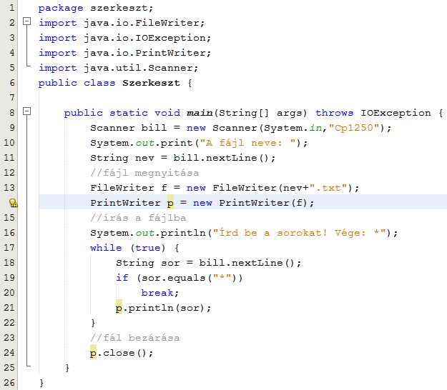

Gondold végig a program működését, majd készítsd el és próbáld ki!

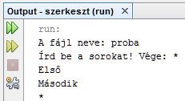

Ezután ellenőrizd a *proba.txt* fájl tartalmát. A fájl a projekt mappájában jön létre.

Utána futtasd még egyszer a programot, és írd be a következőket:

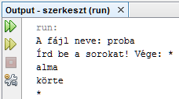

Ha most ellenőrzöd a *proba.txt* fájlt, azt tapasztalod, hogy a korábban beírt szöveg elveszett.

Alakítsuk át a programot úgy, hogy mindig az előző szöveg után, a fájl végére írja az új sorokat! Ehhez csak a 13. sort kell átírni:



Próbáld ki így is:

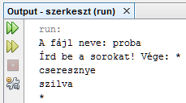

Most már a proba.txt végéhez fűzte hozzá az új sorokat. Ellenőrizd!

## Feladat

Egészítsd ki a programot úgy, hogy a * után listázza ki a teljes fájlt!

Minta:

